GESTOR DE PRODUCTOS

Este es un proyecto de gestión de productos utilizando Python, Tkinter para la interfaz de usuario, SQLite como base de datos y SQLAlchemy como ORM para la gestión de la base de datos. La aplicación permite gestionar productos de forma sencilla y visualizar un gráfico con los stocks disponibles de los productos

CARACTERÍSTICAS

- Añadir productos: Los usuarios pueden añadir nuevos productos con información como nombre, categoría, precio y cantidad. Se actualiza automáticamente la base de datos una vez guardes el producto.

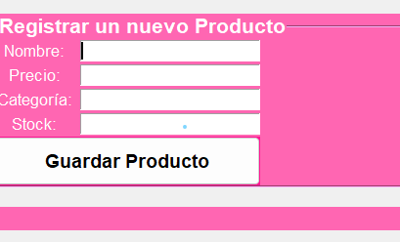

- Ver productos: Visualización de todos los productos almacenados en la base de datos, en una tabla, con sus caracteristicas.

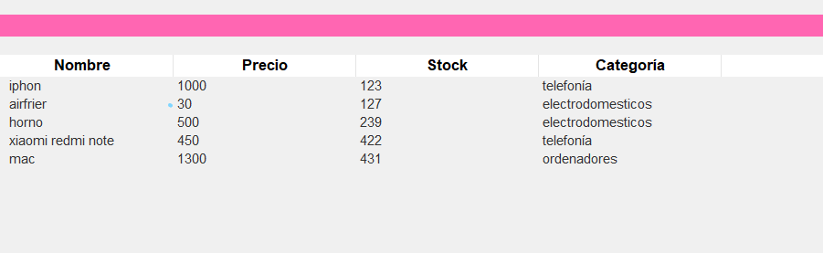

- Actualizar productos: Los usuarios pueden actualizar la información de los productos existentes. Se hace clic en la tabla en el producto que se desea editar, y se abre una pestaña nueva, lo la informacion guardada y un input para modificarlo.

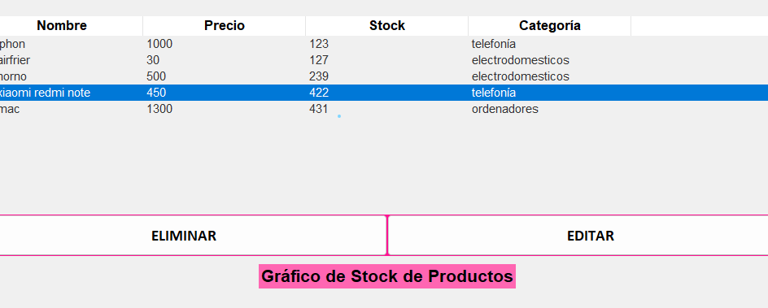

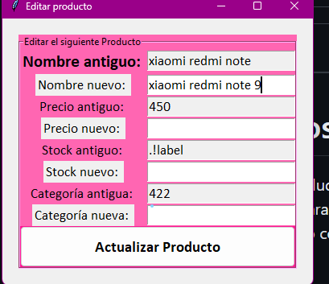

- Eliminar producto: Los usuarios pueden eliminar productos de la base de datos desde la interfaz, seleccionando el producto haciendo clic sobre el y pulsando el botón de eliminar.

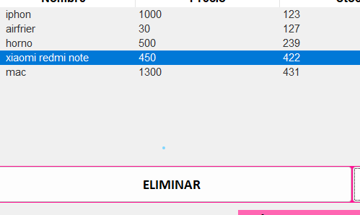

- Base de datos SQLite: Utiliza una base de datos ligera y fácil de usar.

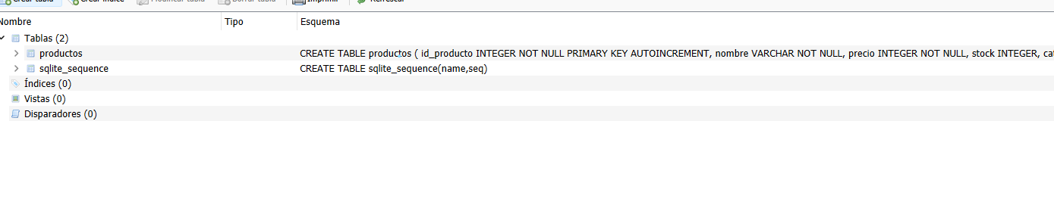
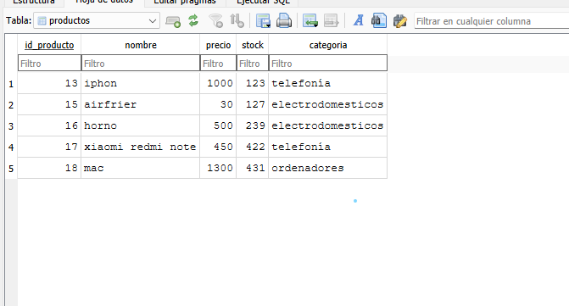

- Gráfico de stocks: Muestra un gráfico visual de stocks disponibles de los productos

